Cliquer pour insérer votre photo
Votre adhésion est valable un an (de septembre à septembre).

I- IDENTITE
NOM :
Prénom :
Date de naissance :
Fonction :
Laboratoire Entreprise :
Adresse professionnelle :

Téléphone : Mobile :
Courriel :

J’autorise la SB à diffuser :
- mon adresse professionnelle oui non
- mon adresse de messagerie électronique oui non

Fait à , le ,
Signature

Cotisations
Tarif étudiant : 20 €
Tarif non étudiant : 40 €
Pour le règlement vous pouvez soit :
Faire établir un bon de commande par votre établissement (cf.ci joint)
Faire parvenir un chèque à l’ordre de la Société de Biomécanique à

Khalil BEN MANSOUR
Université de Technologie de Compiègne
Centre d'Innovation - CS 60319
60203 Compiègne Cedex

II- ACTIVITES DANS LE DOMAINE DE LA BIOMECANIQUE
Diplômes

Spécialités
Biomatériaux et ingénierie tissulaire
Biomécanique cardiovasculaire et respiratoire
Biomécanique cellulaire et tissulaire
Biomécanique des Chocs
Biomécanique ostéoarticulaire
Biomécanique du mouvement et Musculosquelettique
Biomécanique du sport
Ergonomie handicap et réhabilitation
Robotique humanoïde (GMCAO)

Historique de participation au Congrès de la Société de Biomécanique
Année de Participation | Marseille  2014 | Valencienne  2015 | Lyon  2016 | Reims 2017
Communication
(Orale / Poster)

Appartenez-vous à d’autres sociétés savantes?
OUI Préciser :
NON
À joindre en annexe
Curriculum vitae : succinct
Liste des travaux (mémoires, publications, communications, brevets, …)
Un résumé destiné à être publié dans La Lettre de la Société pour présenter les nouveaux membres (Diplômes, spécialités actuelles, mots-clés des recherches en cours).
Veuillez adresser ce formulaire rempli et complété par les pièces demandées à l’adresse électronique suivante : khalil.ben-mansour@utc.fr

Président : J. OHAYON Polytech Annecy-Chambéry, Université de Grenoble
Vice- Président : V. DEPLANO IRPHE CNRS UMR 7342, Université d’Aix-Marseille
Trésorière : K. BEN MANSOUR BMBI-UMR CNRS 7338, Université de Technologie de Compiègne
Secrétaire Général : F. COLLOUD Institut Pprime UPR 3346, Poitiers

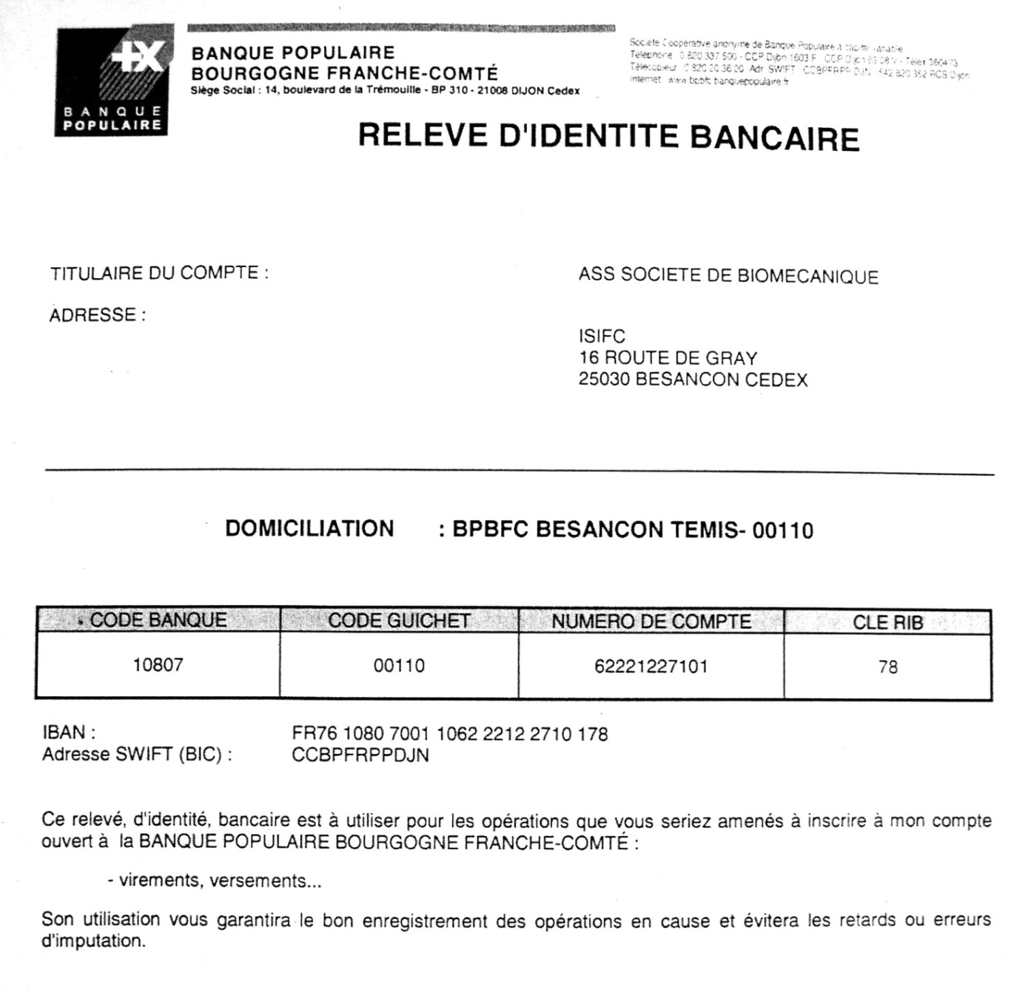
N° de SIRET 49275528500011

